检 测 报 告

试验名称：扶手调节耐久

主检： |  | 日期： | 2022年11月13日
审核： | 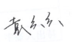 | 日期： | 2022年10月10日
批准： |  | 日期： | 2022年10月10日

北京光华荣昌汽车部件有限公司实验室

声 明

- 报告无实验室“检测专用章”无效。
- 报告无主检、审核、批准人签字无效。
- 报告涂改无效。
- 复制报告未重新加盖“检测专用章”无效。
- 对检测报告若有异议，请收到报告后15个工作日内通知实验室。
⑹ 送样检测仅对样品负责。
⑺ 电子版报告无安全密码无效。

试验单位：北京光华荣昌汽车部件有限公司实验室
地 址：北京市昌平区流村镇工业园区
电 话： (010) 60793358-5711 邮 编：102200

样品名称 | 驾驶员座椅总成 | 车 型 | M4欧马可
样品件号 | L168100000109 | 样品数量 | 1件
委托单位 | 座椅开发部 | 生产单位 | /
送样者及其 联系方式 | 李燕龙  电话：15301355079 | 送样日期 | 2022年10月18日
试验地点 | 北京光华荣昌汽车部件有限公司  实验室 | 试验日期 | 2022年11月11日
试验项目 | 扶手调节耐久
试验标准 | Q/FT A022
样品状态 | DV
试验结论 | 对2022年10月18日座椅开发部送检的M4欧马可驾驶员座椅总成按照Q/FT A022检测标准，检测扶手调节耐久，经检测符合标准要求。
备 注 | /

一、试验条件
试验时间： | 2022年11月11日—2022年11月12日
试验地点： | 北京光华荣昌汽车部件有限公司实验室
试验人员： | 祁翔
环境温/湿度： | 温度：17.8℃；湿度：40.5%
二、试验仪器设备
序号 | 设备名称 | 设备编号 | 规格型号 | 厂家 | 精度 | 有效期
1 | 模拟人体进出座椅试验机 | Q-058 | / | 哈尔滨三迪 | 传感器：力值±0.25%FS | 2023年7月27日
三、试验方法及评价标准
1、试验方法
1.将座椅靠背总成和夹具固定在试验台上，座椅扶手的闭合位置为起始点，把扶手从闭合位置打开到工作位置，再把扶手从工作位置关闭到闭合位置，循环3000次。
2、评价标准
试验后，扶手必须保持原有功能要求，无铰链机构缺陷，护面不应出现破损、脱散和露底。试验过程中以及试验后不允许出现异响。
四、标准偏离
1、标准偏离
/
五、试验结果
1、试验结果
样品名称 | 样品编号 | 结果描述
驾驶员座椅总成 | 246-001-202210 | 试验后，扶手功能正常，无铰链机构缺陷，护面没有出现破损、脱散和露底，试验过程中和试验后没有出现异响。

六、试验照片
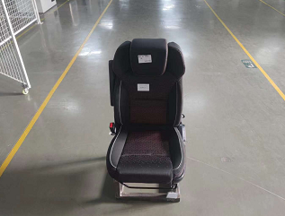
试验前
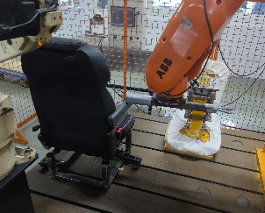
试验中
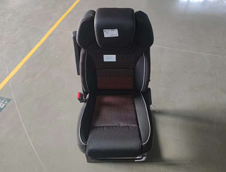
试验后
**报告结束**

